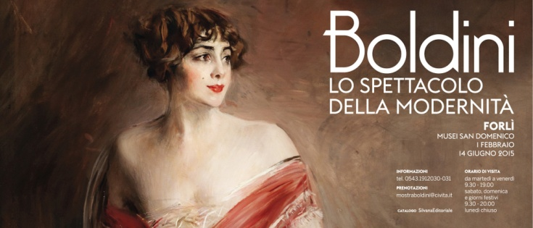
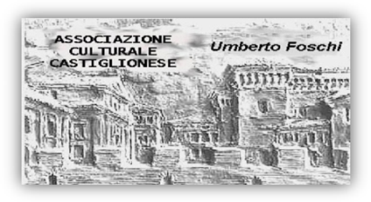

ASSOCIAZIONE CULTURALE CASTIGLIONESE “Umberto Foschi”
Via Zattoni 2/a- 48010 Castiglione di RA
Per la serie In žir par la Rumâgna
organizza
DOMENICA 29 MARZO 2015
“Boldini: lo spettacolo della modernità”
e Palazzo Romagnoli
Visita alla mostra Boldini: lo spettacolo della modernità presso i Musei di San Domenico a Forlì dove sarà possibile ammirare le tele e l’opera grafica del pittore ferrarese (1842/ 1931) che fu il più grande e prolifico tra gli artisti italiani residenti a Parigi nel periodo della Belle Époque. Pomeriggio a Palazzo Romagnoli dove sono ospitate le Collezioni civiche del Novecento.
A cura della prof.ssa Elisa Venturi (cell. 3475456464)
PROGRAMMA:
- Ore 9.30 ritrovo dei partecipanti all’ingresso della mostra Boldini: lo spettacolo della modernità presso i musei San Domenico a Forlì
- Ore 10.00- 12.00 visita guidata alla mostra condotta dalla prof.ssa Elisa Venturi (massimo 25 partecipanti)

- Ore 12.30 ritrovo per il pranzo presso l’osteria L’Amorosa (Via Ravegnana n.319, Ospedaletto (Forlì), tel. 0543 796100)
- Ore 15.00- 17.00 visita guidata a Palazzo Romagnoli (via Albicini n.12, Forlì) e alle sue raccolte. Il piano terra è dedicato all’esposizione permanente della Collezione Verzocchi (70 quadri di artisti italiani come Guttuso, De Chirico, Donghi…. sul tema del lavoro) mentre al primo piano sono collocati tre diversi nuclei: oli e incisioni di Giorgio Morandi, sculture di Adolfo Wildt, opere pittoriche e plastiche del patrimonio novecentesco forlivese.
Menù
Antipasto di crostini misti
Tagliatelle al ragù, tagliatelle al ragù e piselli, tortelli panna e speck con porcini
Coniglio al forno e grigliata di carni miste
Verdure alla griglia e patate arrosto
Dolci vari della casa
Acqua, vino, caffè, digestivo

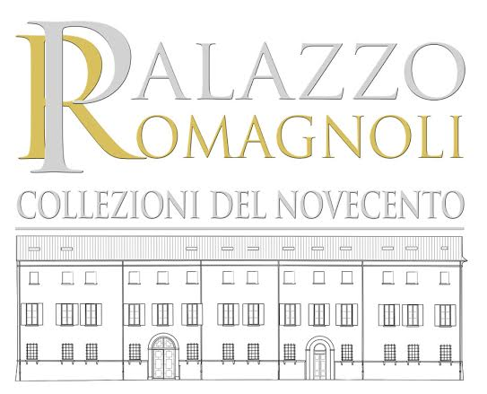
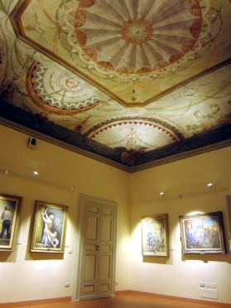

La quota di partecipazione per i soci è di 40 € comprensiva di ingresso alla mostra e a Palazzo Romagnoli, guide, pranzo e deve essere versata al momento della prenotazione da farsi entro lunedì 9 marzo. E’ bene iscriversi subito (i posti a disposizione sono 25) telefonando a: Luciana Zoffoli 0544 993479, Angelo Gasperoni 338 4335925. Per i Cervesi, l’appuntamento è al Caffè Trucolo lunedì 9 marzo 2015 dalle 15.00 alle 16.00. Per i ravennati al Caffè Tazza d’Oro, Piazza del Popolo, martedì 10 marzo 2015 dalle ore 18.00 alle ore 19.00. Per gli altri partecipanti la quota va versata presso la sede dell’associazione “Umberto Foschi” aperta tutti i martedì mattina dalle 10.00 alle 12.00. L’escursione si intende accettata in ogni sua parte. Per esigenze organizzative ed economiche i trasferimenti verranno effettuati con mezzi propri. L’associazione declina ogni responsabilità in merito.

